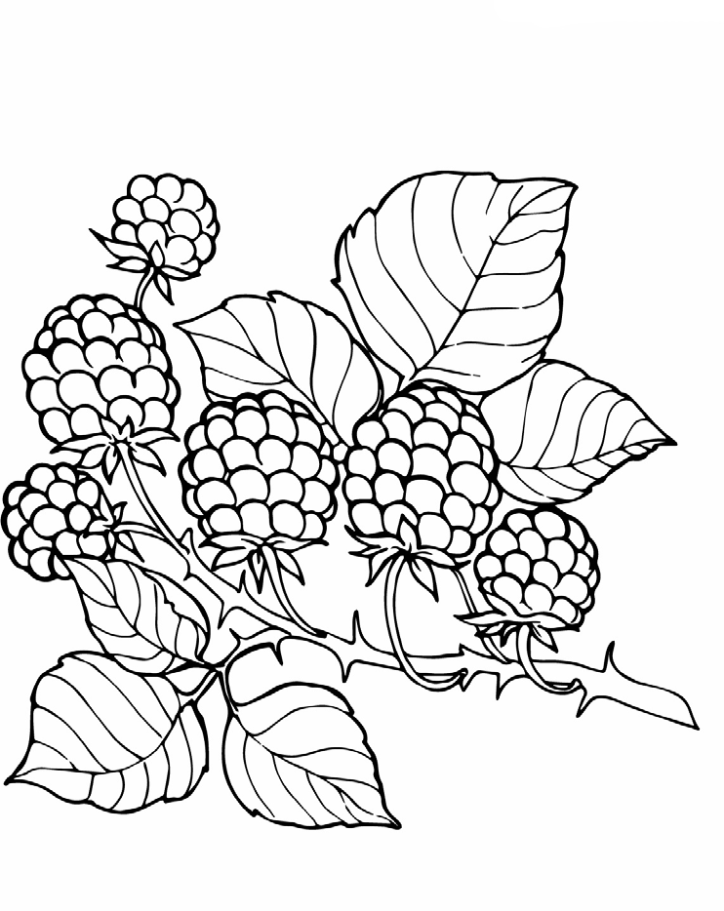
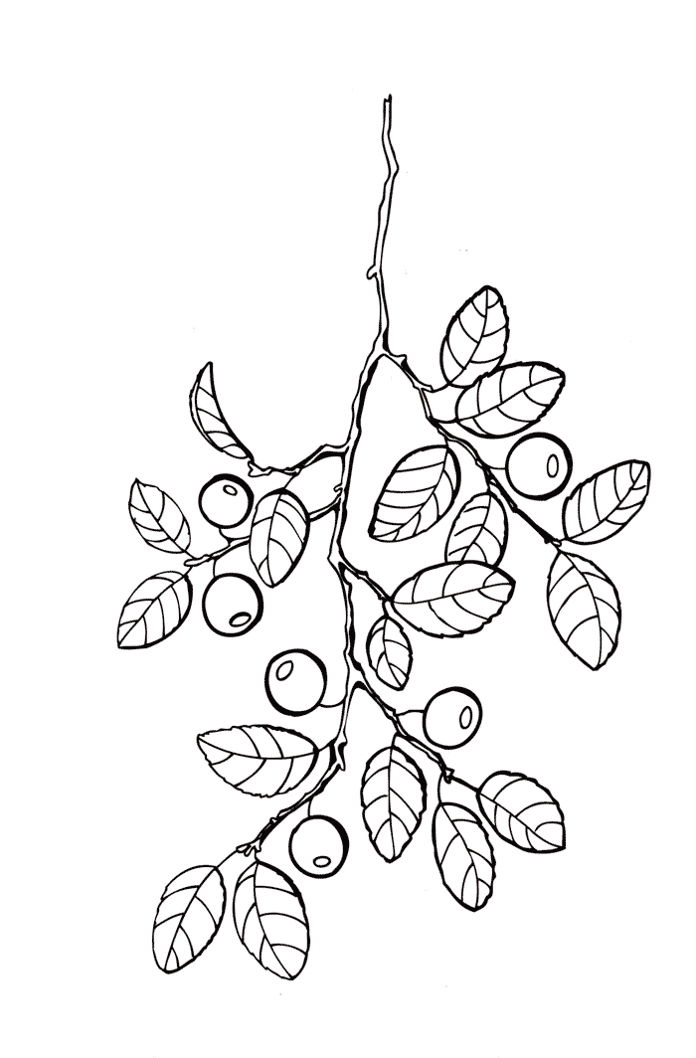
Welche Farbe haben reife Heidelbeeren?
rot blauschwarz grün

Welche Tiere naschen gerne Heidelbeeren?
Vögel Füchse Rehe

Wie hoch kann die Pflanze werden?
1m 10cm 50cm

Was kann man aus den reifen Beeren machen?
- Marmelade
- Salat
- Kuchen
Welche Farbe haben reife Brombeeren?
grün schwarz-violett rosa

Wer frisst die Brombeerblätter?
Reh Hirsch Mäusebussard

Wofür verwenden wir die Früchte?
- Tee
- Marmelade
- Kuchen

Worauf muss beim Pflücken geachtet werden?
- auf die Wurzel
- auf die Blüten
- auf die Stacheln

Die Brombeere
Die Heidelbeere

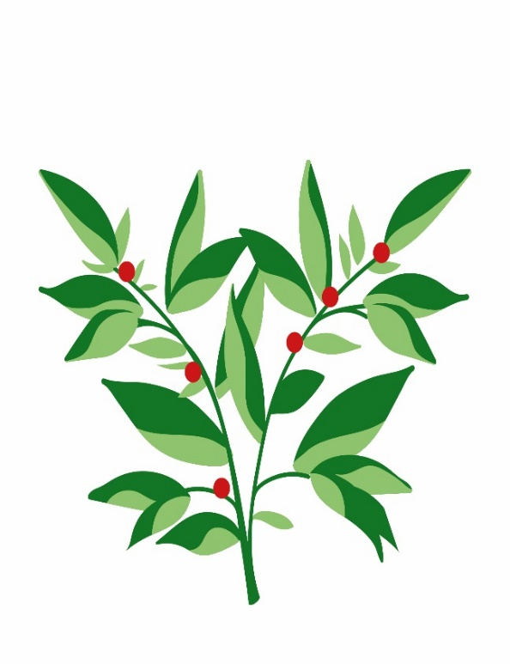
Kleine Sträucher
Die Himbeere

Klebeseite
https://www.minibooks.ch/faltan- leitung.cfm

Wo wächst die Himbeere?
- in Hecken
Die Brombeere
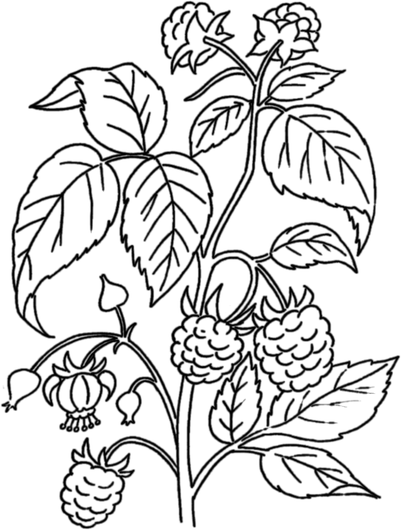
- im Moor
- an Waldrändern

Welches Vitamin finden wir in
der Himbeere?
Vitamin A Vitamin D Vitamin C
Wie hoch wird die Himbeere?
bis 40 cm bis 2 m bis 50 cm

Wozu werden die Früchte verarbeitet?
- Marmelade
- Essig
- Saft

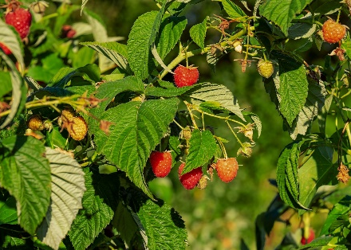
Kleine Sträucher in Bicheln, Kobeln und Hochrainen

Kleine Sträucher wachsen an vielen verschiedenen Orten und tragen oft Beeren. Die Beeren aber auch die Blätter werden von verschiedenen Tieren gefressen. Auch wir Menschen könne diese Pflanzen nutzen, wenn wir uns Tee oder Marmeladen machen wollen.

Wenn es viele kleine Sträucher im Wald oder auf den Bicheln, Kobeln und Hochrainen rundherum gibt, fressen zum Beispiel Rehe weniger Triebe der jungen Bäume, die noch wachsen sollen. Somit ist der Nachwuchs für den Wald gesichert und die Beeren liefern wertvolles Futter für Wildtiere wie Marder, Dachse, Fuchs und verschiedene Vögel (z.B.: Birkhuhn, Haselhuhn). Außerdem kommen sie meist mit verschiedenen Wetterbedingungen zurecht. Ihre Blüten sind für viele Insekten wichtig.

Einige dieser kleinen Sträucher stellen wir euch jetzt vor:
Himbeere

Allgemeine Merkmale: Die Himbeere kann bis zu 2
Meter hoch werden. Sie ist eine mehrjährige
Pflanze, die den Winter gut übersteht.

Standort: Die Himbeere bevorzugt windgeschützte, halbschattig bis sonnige Plätze. Sie wächst oft in Wäldern, Waldrändern, Hecken, Dämmen, Steinbrüchen und Kahlschlägen.

Besonderheiten: Die Himbeere ist vielfältig nutzbar. Aufgrund ihres hohen Vitamin C-Gehaltes, das sowohl das Immunsystem stärkt, als auch entzündungshemmend und wundheilig wirkt, ist sie eine beliebte Heilpflanze. Außerdem bieten die Blüten reichlich Nektar, wodurch sie oft von Bienen und anderen Insekten aufgesucht werden.

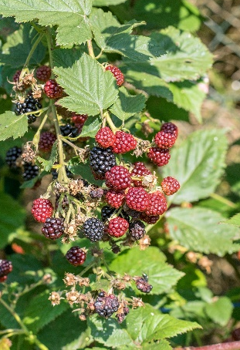

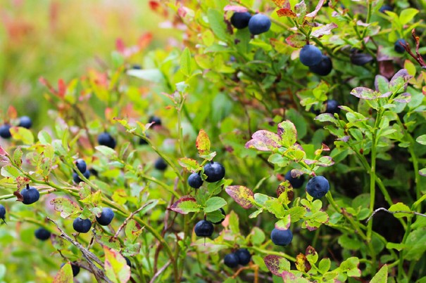
Heidelbeere

Allgemeine Merkmale: Die Heidelbeere wir bis zu 50 cm hoch. Sie bildet kleine blauschwarze Beeren.

Standort: Sie liebt helle Wälder, Heiden und wächst auf auch auf nährstoffarmen Wald- und Moorböden.

Besonderheiten: Die Beeren werden nicht nur roh gerne gegessen, auch Marmelade lässt sich daraus herstellen. Die frischen Heidelbeeren sind gesund, da sie viele Vitamine und Mineralstoffe liefern. Für manche Vogelarten, wie zum Beispiel Auerhuhn, Birkhuhn oder Haselhuhn sind sie eine wichtige Nahrung. Auch Fuchs, Dachs und Marder fressen die blauen Beeren im Sommer sehr gerne.
Brombeere

Allgemeine Merkmale: Die Brombeere ist eine teils am Boden rankende, teils bis zu 2 Meter hoch wachsende Strauchpflanze. Die Früchte sind anfangs grün, dann rot und später schwarz-violett. Erst dann sind sie reif. An den Zweigen befinden sich Stacheln, die als Kletterhaken und als Fraßschutz dienen.

Standort: Sie liebt lichte Wälder, Waldränder, Hecken, Wegränder und auch Schuttplätze.

Besonderheiten: Die Blätter helfen als Tee bei Durchfallerkrankungen und Schleimhautentzündungen. Die Früchte können roh gegessen werden und werden auch zu Mus oder Saft verarbeitet. Für Rehe und Hirsche sind die Zweige der Brombeere eine sehr beliebte Nahrung, wodurch seltenere Baumarten weniger vom Wild verbissen werden.

